IZVJEŠĆE O RADU DOMA ZA ODGOJ
DJECE I MLADEŽI ZADAR
ZA 2014. god.

Rad Doma za odgoj djece i mladeži Zadar (u daljnjem tekstu Dom) tijekom 2014.god., odvijao se kroz dva odjela:

- Odjel stručno - odgojnog rada
- Odjel zajedničkih poslova

Tijekom 2013.godine u Domu je bilo zaposleno 30 radnika, od čega 19 radnika koji su obavljali stručne poslove prema sljedećim profilima: dva defektologa- soc.pedagoga, četiri dipl. socijalna radnika (jedan zamjena za porodiljski), pet prof. psihologa, dva školska pedagoga, tri prof. kineziologije i po jedan politolog, prof. sociologije, prof. filozofije i prof. industrijski pedagog.

Odjel zajedničkih poslova je pod neposrednim rukovođenjem ravnateljice. Osim financijskih i administrativnih poslova, obavljao je sve poslove vezane uz prehranu korisnika, čistoću posteljine i odjeće istih, te održavanje urednosti i funkcionalnosti zgrade i dvorišta Doma.

Sukladno smjernicama Ministarstva socijalne politike i mladih o transformaciji i deinstitucionalizaciji ustanova socijalne skrbi u Republici Hrvatskoj, Dom je idejno osmislio, te započeo s realizacijom procesa transformacije u skladu s prostornim uvjetima, kadrovskim mogućnostima ,te suvremenim humanističkim principima. Naglasak je stavljen na izvaninstitucionalne oblike skrbi za djecu i mlade kao što pokazuje idejna shema iz svibnja 2013.godine po kojoj bi postojećih 19 stručnih djelatnika npružalo stručnu pomoć ipodršku ukupnom broju oko 340 korisnika (oko115djece s roditeljima).
Isto tako, sukladno državnom Pravilniku o minimalnim uvjetima za pružanje socijalnih usluga, pristupilo se izmjenama postojećih akata ustanove.Očekujemo suglasnost nadležnog Ministarstva na novi Statut, a u izradi je Pravilnik o sistematizaciji radnih mjesta, te shodno tome i strukturi odjela, opisima radnih mjesta i sl.

1. TRETMAN -INSTITUCIOLNALNI:
- osam odgajatelja / dvije grupe / 14 korisnika usluge stalnog smještaja
- radno vrijeme: 0-24h
- poslovi u skladu s odredbama kućnog reda Doma
+ odgojna mjera upućivanja u centar za odgoj na 1-3 mjeseca (0-3 godišnje)
-prihvat

2. TRETMAN–POLUINSTITUCIONALNI
A) POLUDNEVNI BORAVAK U DOMU:
- tri odgajatelja / tri grupe / 30 korisnika
- radno vrijeme: 8-18h
- poslovi: pomoć u učenju, kreativne radionice, topli obrok
+ odgojna mjera pojačane brige I nadzora uz dnevni boravak u odgojnoj ustanovi (0-3 godišnje)

B) POLUDNEVNI BORAVAK U ŠKOLI:
- pet odgajatelja / pet grupa / 60 korisnika
- radno vrijeme: 8-17h
- poslovi: pomoć u učenju, kreativne radionice, topli obrok
a)OŠ Šimuna Kožičića Benje -2 djelatnika / 24 korisnika
b)OŠ Šime Budinića -1djelatnik / 12korisnika
c)OŠ Petra Preradovića -2 djelatnika / 24korisnika

3. USLUGA SAVJETOVANJA:
-stručni tim od tri stručna djelatnika: psiholog, soc.radnik, defektolog soc.pedagog
- radno vrijeme: 7-17h
- poslovi:
- stručna podrška ravnateljici i svim tretmanima
- provođenje posebne obveze savjetovanja za potrebe ODO Zadar( 20-30 korisnika)
- savjetodavni rad s djecom i roditeljima
- individualni rad s korisnicima usluge stalnog smještaja u kriznim situacijama
- grupni sastanci (1 x tromjesečno)
- sastanci stručnog tima vezano za korisnike usluge smještaja (1 x tjedno)
- individualno planiranje, evaluacije
- ambulantne opservacije za korisnike DB
- radionice za roditelje djece uključene u DB - „škola roditeljstva“ (1x 3 mj.)
- ambulantne opservacije za korisnike PSP
- radionice za roditelje djece uključene u PSP - „škola roditeljstva“(1x 3 mj.)
- tribine, okrugli stol (2 x godišnje)
- korespondencija s nadležnim Ministarstvom i suradnim institucijama

Na navedeni način osmišljenog, a potom i provedenog procesa transformacije,bio je cilj osuvremeniti stručni rad i djelatnost, te pružiti raznovrsnije usluge značajno većem broju korisnika i to na način da se Odjel stručno-odgojnog rada i dosadašnji odsjeci: odsjek institucionalnog tretmana i odsjek poluinstitucionalnog tretmana transformiraju, što je u praksi značilo smanjenje kapaciteta usluge smještaja i značajno povećanje kapaciteta i raznovrsnosti usluge boravka. Također je tijekom 2014.g. godine Dom u potpunosti prestao pružati uslugu smještaja u malim skupinama intenzivnog tretmana radi nepostojanja prostornih i kadrovskih uvjeta kao i neophodno potrebnog psihijatrijskog praćenja i liječenja, kako ambulantnog tako i stacionarnog.U isto vrijeme se povećao kapacitet odjela resocijalizacije (sa 11 na 16 korisnika), te broj korisnika poludnevnog boravka (sa 20 na 30) i produženog stručnog postupka (sa 20 na 60), a na koncu se počela pružati i sluga Savjetovanja za djecu, mlade i roditelje (tijekom 2014. godine bilo je uključeno 25 obitelji.

ODSJEK INSTITUCIONALNOG TRETMANA

Na odsjeku resocijalizacije usluga privremenog i stalnog smještaje je pružena djeci i maloljetnicima s problemima u ponašanju koji su upućeni u Dom temeljem Zakona o socijalnoj skrbi, Obiteljskog zakona i Zakona o sudovima za mladež.

Tijekom 2014. god. ovim oblikom stručnog rada bilo je obuhvaćeno 39 korisnika. Razlozi prekida smještaja za pojedine korisnike bili su različiti: npr. premještaj u drugu ustanovu, izvršena i okončana sudska odgojna mjera, povratak u obitelji sl. U odgojnom radu s korisnicima institucionalnog tretmana bilo je uposleno šest radnika: 1 dipl. defektolog socijalni pedagog, 2 prof. psihologa, 1 prof. kineziologije, 1 dipl .socijalni radnik i 1 prof. industrijski pedagog.Kao odgajatelji kojio korisnicima skrbe noću zaposlena su dva odgajatelja: dipl.politolog i prof. filozofije i povijesti umjetnosti. Osim odgajatelja, sa korisnicima na stalnom smještaju kontinuirano su radili i članovi stručnog tima: socijalni radnik, defektolog socijalni pedagog, no kako smo od inspekcijskog nadzora dobili uputu da psiholog mora aktivno sudjelovati u radu korisnika na smještaju, tako smo počeli slagati i odjele u skladu sa Pravilnikom o minimalnim uvjetima pružanja socijalnih usluga, te je psiholog u tom odjelu, dok su ostali članovi stručnog tima većim dijelom radnog vremena raspoređeni na poslove savjetovanja, u sklopu Odjela boravka i savjetovanja (od rujna 2014. godine), no kako se izvješće piše za cijelu prošlu godinu, još uvijek koristimo staru terminologiju i podjelu odjela.

Od rujna 2013.g. slijedom procesa transformacije i deinstitucionalizacije, institucionalni tretman je doživio promjene kako bi se poboljšala kvaliteta pružanja socijalnih usluga, na način da su smanjeni kapaciteti za 20%. Rad je organiziran u dvije odgojne skupine po 7-8 korisnika o kojima se skrbi 24 sata dnevno. Osigurana im je kvalitetna prehrana, uključeni su u obrazovni proces (osnovnoškolsko, srednjoškolsko obrazovanje ili profesionalno osposobljavanje), svakodnevno im je pružena pomoć u učenju, u slobodno vrijeme uključeni su u slobodne aktivnosti unutar i izvan Doma. Permanentno se u suradnji s nadležnim Centrima za socijalnu skrb brine o njihovim kontaktima i posjetima obitelji, srodnicima, udomiteljima. U radu aktivno sudjeluju i vježbenici na vježbeničkom stažu bez zasnivanja radnog odnosa.
U rujnu 2014. god.na Navedenom Odsjeku dogodio se i jedan nemili događaj. Naime, 18.09.2014. god. u 22:00 sata, jedan korisnik smješten na drugom katu, a koji je u Domu bio svega 10 dana, a došao je temeljem rješenja suda- na izvršavanje Odgojne mjere upućivanja u odgojnu ustanovu, pao je sa prozora na dvorište. On sam se ne sjeća što se dogodilo, ali ostali korisnici su posvjedočili da je pokraj njega bila goruća cigareta, te se može zaključiti da je pušio na prozoru unatoč zabrani što je rezultiralo padom. Korisnik je zadobio ozljede opasne po život, ali i u vrijeme dolaska hitne medicinske pomoći bio je potpuno priseban. O ovom događaju je obaviještena policija, ravnateljica, a sutradan i Centar za socijalnu skrb Sisak i majka i djed korisnika, naše Ministarstvo i Županijski sud u Sisku.. Ravnateljica i voditelj odgojno –stručnog rada su odmah otišli u bolnicu i razgovarali sa dežurnim liječnikom koji je rekao da je mladić u vrlo teškom stanju, te da mora hitno biti podvrgnut operativnom zahvatu kako bi se saniralo unutarnje krvarenje i lomovi. Korisnik je imao slijedeće ozljede: prijelom palčane kosti, prijelom desne podlaktice, prijelom karlične kosti, nagnječenje jagodične kosti lica, napuknuće jetre i napuknuće desnog bubrega. Operacija je trajala nekoliko sati, i već to jutro u 7:00 sati on je bio budan i stabilan, a u 14:30 su bile moguće posjete i razgovor , kako s liječnikom, tako i sa korisnikom koji je već protestirao što mora ležati i ne može piti tekućinu . Unutarnje krvarenje je zaustavljeno, a i spašen je bubreg koji i dalje normalno funkcionira.
Odmah slijedeći dan organiziran je sastanak sa svim korisnicima , članovima Stručnog tima i odgajateljima , a raspravljalo se o navedenom događaju, opasnosti pušenja i sjedenja na prozorima, te o mogućim posljedicama. Također, nakon nekoliko dana organizirane su radionice sa Timom za krizne situacije iz Zagreba, kako bi se pružila podrška i korisnicima i odgajateljima. Ravnateljicu je kontaktirala i ministrica Milanka Opačić, te ponudila svu potrebnu pomoć u slučaju potrebe za dodatnom medicinskom skrbi, međutim, zadarska bolnica je zaista poduzela sve što je bilo potrebno, a kako se mladić brzo oporavljao, dodatna pomoć nije bila potrebna.
Zahvaljujući mladosti, oporavak je tekao začuđujuće dobro, tako da je sa jedinice intenzivnog liječenja nakon četiri dana mladić prebačen na Odjel urologije, a 30.09.2014. je otpušten iz bolnice sa uputama za kontrolne preglede. Na naš zahtjev, u studenom je krenuo i na fizikalnu terapiju. Svi kontrolni pregledi su obavljeni u skladu sa uputama liječnika, a u ožujku je dogovoren operativni zahvat odstranjenja alenteze iz desnog lakta.
U posjetu korisniku odlazili su svaki dan ravnateljica i odgajatelji, a dva puta ga je posjetio i stariji brat iz Siska. Majka, koja radi u Njemačkoj, je svakodnevno bila u kontaktu sa liječnicima i sa ravnateljicom, ali nije dolazila.
Na sreću, korisnik nema nikakvih posljedica, prošao je sve liječničke preglede koje je morao obaviti da bi upisao osposobljavanje za bravara, te se nadamo da će to i završiti, kako bi mogao početi živjeti od svog rada po izlasku iz Doma.

Prihvat
Tijekom 2014. godine bilo je 5 prihvata- 3 djevojke-od kojih je jedna bila strana državljanka (Austrija)., te 2 mladića, strana državljanina (Afganistan).

Stacionarna opservacija ili timska procjena

Centri za socijalnu skrb u Dom su upućivali i djecu i maloljetnike za koje je potrebno provesti stacionarno dijagnostičko vještačenje ili timsku procjenu u trajanju do 30 dana. Cilj vještačenja bio je timskim radom i praćenjem utvrditi etiologiju i fenomenologiju poremećaja u ponašanju, te predložiti najprimjereniji oblik skrbi za dijete ili maloljetnika. U izvještajnom razdoblju tim oblikom tretmana bilo je obuhvaćeno 11 korisnika.

Organizacija slobodnog vremena i aktivnosti

Organizirano i strukturirano korištenje slobodnog vremena od iznimnog je značaja u radu sa korisnicima institucionalnog tretmana, jer je kroz različite ciljane aktivnosti moguće utjecati na prevenciju progrediranja poremećaja u ponašanju, pozitivnu afirmaciju, samoostvarenje i samoaktualizaciju. Tijekom 2014.god. s korisnicima se radilo na treningu vještine osmišljavanja slobodnog vremena i ustrajavanja u započetim aktivnosti.

U tom smislu bio je značajan rad brojnih sekcija slobodnih aktivnosti u Domu: sportska (nogomet, košarka, stolni tenis, fitnes, šah), likovna, kuharska, tehnička i informatička. Osim organiziranog korištenja slobodnog vremena u okviru Doma, kojeg je pored odgojitelja i djece osmišljavao i pojedini voditelj sekcija slobodnih aktivnosti , korisnici su bili uključeni i u različite sportske klubove i aktivnosti izvan Doma kao npr. fitnes, plivanje na zatvorenom kupalištu Višnjik, nogomet, tenis, boks, streljaštvo, ribolov i gljivarstvo što je potrebno radi pozitivne socijalizacije i socijalne integracije.

Grupni sastanci i Domsko vijeće

Djeca i maloljetnici smješteni u Domu kroz rad grupnih sastanaka i Domskog vijeća sudjeluju u donošenju odluka vezano za njihov svakodnevni život u Ustanovi.

Grupni sastanci su se održavali jednom na tjedan i obuhvaćali su sljedeće teme: analizu školskog uspjeha i ponašanja u školi, izbor štićenika mjeseca, razmatranje međusobnih odnosa u grupi, izbor i uključivanje u sekcije slobodnih aktivnosti, pripreme za dolazak novih korisnika, pripreme za odlazak pojedinih korisnika, planiranje budućnosti i postpenalnog prihvata pojedinih korisnika.

U radu Domskog vijeća jednom mjesečno razgovorima o problem situacijama korisnici su sudjelovali u iznalaženju načina za rješavanje konfliktnih situacija, također su sudjelovali u donošenju grupnih pravila, iznosili prijedloge vezane za svakodnevni život Doma, uređenje kata, jelovnik i sl., a sve u cilju osnaživanja korisnika i pripreme za život izvan institucije.

Organizirano stanovanje

Grad Zadar je ustupio jednosoban stan za potrebe korisnika kojima je prestala potreba za smještajem na odsjeku institucionalnog tretmana, a koji zbog složenih socioekonomskih i obiteljskih prilika nisu u mogućnosti vratiti se u svoju domicilnu sredinu. Cilj smještaja u stambenu zajednicu uz povremenu podršku je pomoći maloljetniku ili mlađem punoljetniku u procesu osamostaljenja (učenje životnih i komunikacijskih vještina, nastavka obrazovanja, pronalaska zaposlenja i sl.). Tijekom 2014.god. u stambenoj zajednici bio je smješten1 korisnik koji je upisao Preddiplomski sveučilišni studij brodostrojarstva i tehnologije pomorskog prometa (jednopredmetni – izvanredni) u 1. nastavnu godinu. No, kako nije uspio položiti ispite, u rujnu 2014. Godine upisao je ponavljanje godine. Na objavljenom natječaju za dodjelu stipendija „Korak u život“, od strane Rotary cluba ostvario je pravo na mjesečnu stipendiju u iznosu od 815 kn., međutim, kako nije uspio upisati drugu godinu, izgubio je pravo na navedenu stipendiju.
Ponavljanje godine platio je sam, jer mu je isplaćeno životno osiguranje kroz humanitarnu akciju Generali osiguranja (donacija Marka Popovića).

Događanja i aktivnosti

Tijekom perioda 2014. godine, za korisnike institucionalnog tretmana Doma i lokalnu zajednicu, organizirana su slijedeća domska događanja i aktivnosti:
- SIJEČANJ 2014.
- - Facebook grupa „Mame iz Zadra“ donirale poludnevnom boravku stolni nogomet, kolače, te darove korisnicima smještaja
- VELJAČA 2014.
-.Bojanje katova (korisnici i odgajatelji),uređenje i oplemenjivanje prostora stepeništa i ulaza na katove
-obilježavanje Valentinova-tombola sa bogatim darovima- sudjelovali korisnici, vježbenici, volonteri i odgajatelji

-radio emisija o Valentinovu-sudjelovali bivši i sadašnji korisnici
- OŽUJAK 2014.
- akcija „Dan otvorenih vrata“ za sve izvanjske posjetitelje, kako bi Dom što više približili lokalnoj zajednici-socijalna uključenost
- -organiziran turnir u stolnom tenisu, a sudjelovali su korisnici odjela tretmana i poludnevnog boravka u domu
- TRAVANJ 2014.
- - akcija „Kopaj s nama“ u suradnji s volonterima te učenicima i djelatnicima O.Š .Šime Budinić– farbanje ograde, uređenje domskog vrta i dvorišta

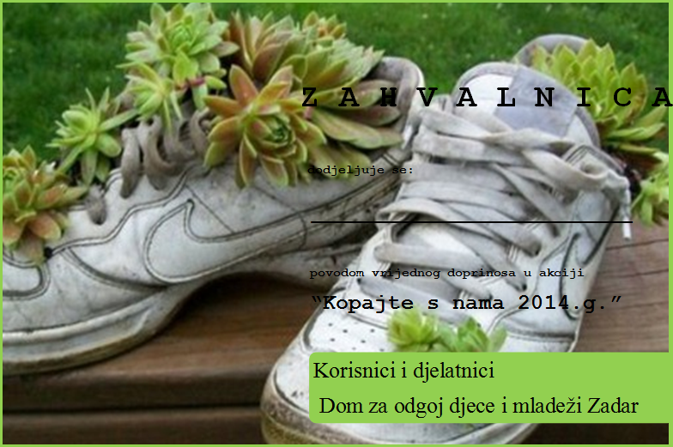

- SVIBANJ 2014.
- „Dan obitelji“- posjet Domu Zemunik, ručak i druženje s korisnicima doma
- -sudjelovanje u sportskim susretima domova u Dugavama,-korisnici našeg doma sa dva odgajatelja
- posjet izložbi zmija „Opasna ljepota“- Narodni muzej Zadar, Prirodoslovni
odjel

- predstavljanje projekta doživljajne pedagogije na Velebitu-predavači iz
„Adrenalinskog parka“
- Volonterski centar organizirao akciju uređenja dvorišne ograde našeg doma-
- sudjelovalo 15 volontera i 10 naših korisnika-nakon posla, druženje uz roštilj

- LIPANJ 2014.
- Likovna kolonija „Dvorište mog djetinjstva“- sudjelovalo 19 likovnih umjetnika
koji su svoja djela donirala Domu za odgoj (donacija materijala za likovnu koloniju od strane „Jane-vode s porukom“)
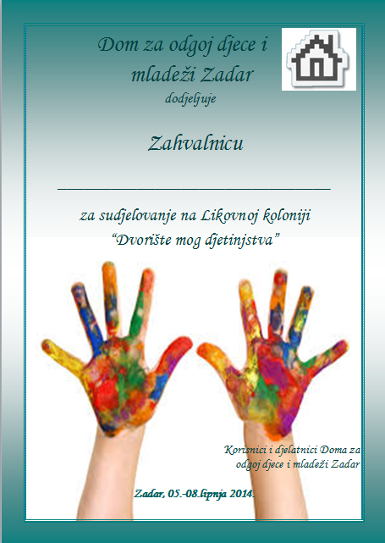

- Izlet korisnika i djelatnika Doma u izletište Muškovci na Zrmanji-ručak, vožnja kanuima, rekreacijski nogomet

- Humanitarni koncert u organizaciji „Mama iz Zadra“- u gradskoj knjižnici- prihod namijenjen kupovini društvenih igara za poludnevne boravke u školama, a sudjelovali profesori i učenici glazbene škole pri crkvi Sv.Marije

- SRPANJ 2014.
- logorovanje korisnika s odgajateljima u Tribunju- zajedno sa korisnicima i
odgajateljima Doma za odgoj djece i mladeži Karlovac
- Skate park na Zrču-odlazak sa korisnicima, a u organizaciji bivših korisnika našeg Doma koji rade u parku
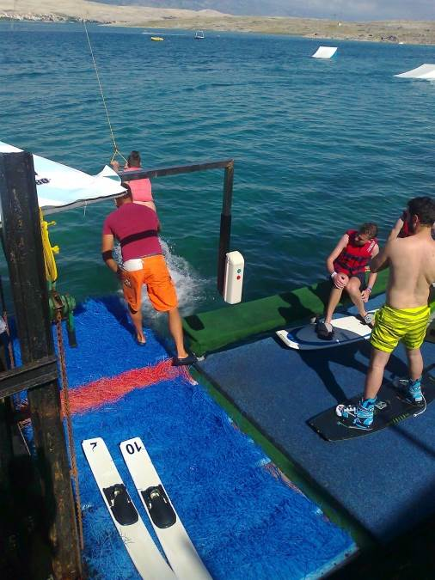

RUJAN 2014.
- u suradnji s udrugom „Mirno more“ iz Austrije sudjelovanje u „Floti mira“ – od 12.-19.09.2014.–sudjelovali jedan odgajatelj i 4 korisnika (dobili smo na korištenje jednu jedrilicu)
- Skate park na Zrču-bivši korisnici Doma koji rade u parku održali kratku obuku naših korisnika i donirali im vožnje
- LISTOPAD 2014.
- Domski sportski susreti Zadar ,u organizaciji našeg Doma, a uz pomoć mnogih donatora (hrana ,piće, slastice)-sudjelovalo 10 domova iz cijele Hrvatske, sa preko 100 sudionika. Natjecalo se u 8 sportova (šah, trčanje, stolni tenis, košarka, nogomet, ubacivanje trica, potezanje konopa i skakanje u vrećama). Nakon završetka natjecateljskog dijela, podijeljene su medalje i pehari i organiziran ručak
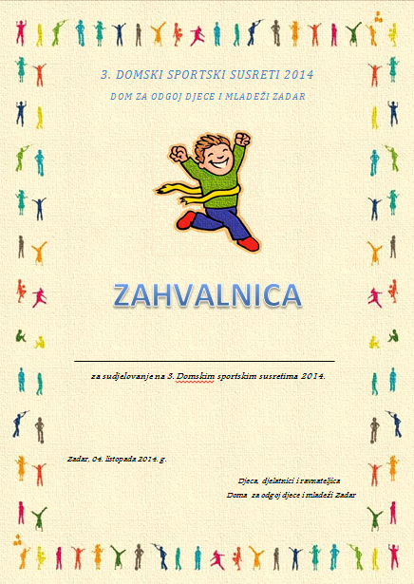
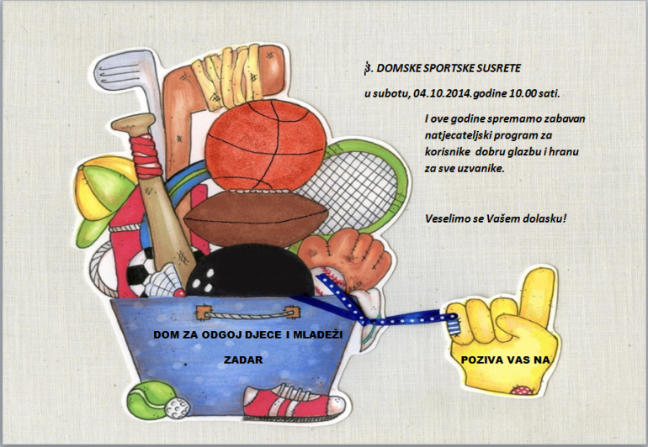

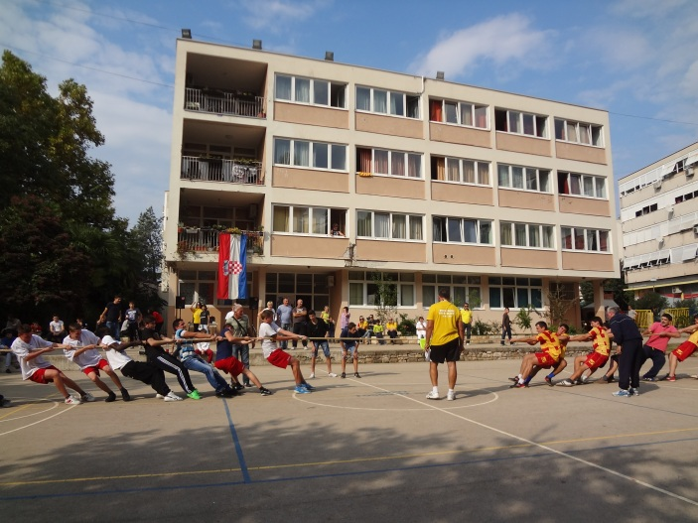
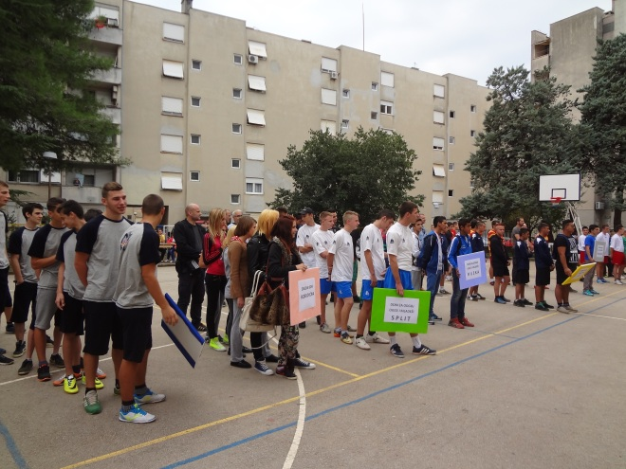

- STUDENI 2014.
- sudjelovanje na kreativnim susretima u DZO Karlovac,- 2 odgajatelja i 6 korisnika Odjela timske procjene,prihvata i tretmana
-sudjelovanje na radionicama u udruzi „Porat“- kao partneri u projektu
„Zdravi ritam“ (kao projekt selektivne i inducirane prevencije)
- obilježavanje Dana Zadra

- PROSINAC 2014.
- Klizanje-u dogovoru sa voditeljem klizališta odobren nam je popust i dobili smo termin od 10-15 sati svakog dana- odaziv je bio velik

- Igraonica u City galeriji- donirali su nam igre biljara i flipera
- svečani ručak korisnika i odgajatelja uz podjelu poklona za korisnike Doma,
- svečana večera u pizzeriji „Giardin“ (donacija vlasnika-treću godinu za redom),-3 odgajatelja i 15 korisnika
- Novogodišnja tombola-sudjelovali odgajatelji i korisnici Doma
- Sudjelovanje na postavljanju i otvorenju izložbe slika sa Likovne kolonije-
u Arsenalu (od 10.-25.12.2014. god)
- Tijekom cijele 2014. godine organizirani su posjeti kulturnim institucijama(muzeji, izložbe, kino, koncerti)., sportskim događanjima (nogometne i košarkaške utakmice), te su organizirani vikend izleti (Vodice, Biograd, Vir, Nin i sl).

ODSJEK POLUINSTITUCIONALNOG TRETMANA

Odsjek poluinstitucionalnog tretmana obuhvaćao je poludnevni boravak u Domu i poludnevni boravak pri osnovnim školama u gradu Zadru. Korisnici su upućeni rješenjima Centra za socijalnu skrb Zadar temeljem Zakon o socijalnoj skrbi.

Poludnevni boravak u Domu

U okviru poludnevnog boravka u Domu osigurana je kvalitetna prehrana, svakodnevna pomoć u učenju, odgojno postupanje, organizirano i strukturirano korištenje slobodnog vremena djece ili maloljetnika evidentno lošijeg školskog uspjeha, koji potječu iz kvalitativno ili kvantitativno deficijentne obiteljske sredine nižeg socioekonomskog statusa. Tijekom 2014. god. u ovom tretmanu bio je obuhvaćen 33 korisnika s kojima su odgojno – obrazovni rad provodila tri odgojitelja (2 prof. pedagogije i 1 prof. kineziologije) i dvoje vježbenika (prof.pedagog). Potrebno je naglasiti da su u individualnom radu s ovim korisnicima sudjelovali i volonteri. Kako se radi o djeci i maloljetnicima s područja Grada Zadra, značajna je i neophodna suradnja s nadležnim Centrom za socijalnu skrb Zadar. U cilju pružanja što kvalitetnijeg zbrinjavanja i rješavanja brojnih problema, osim svakodnevnih kontakata stručnih radnika, organizirani su i sastanci timova obiju institucija.

Grupni sastanci poludnevnog boravka održavani su dva puta mjesečno, a suradnja s roditeljima odvijala se svakodnevno.

Od rujna su korisnici (za koje je postojala potreba) bili uključeni u psihoterapijski i savjetodavni rad psihologa Doma, a isti je održavao jednomjesečne suportivne i edukativne radionice sa roditeljima korisnika, uz individualni rad sa pojedinim roditeljima.

Ovim tretmanom obuhvaćeno je i provođenje odgojne mjera pojačane brige i nadzora uz dnevni boravak u odgojnoj ustanovi koju izriču Općinski i Županijski sud u Zadru temeljem Zakona o sudovima za mladež. Tijekom izvještajnog razdoblja nije bio obuhvaćen niti jedan maloljetnik.

Aktivnosti poludnevnog boravka u Domu

Tijekom 2014. godine, korisnici ovog tretmana sudjelovali su uglavnom u radu kuharske, sportske i likovne sekcije. Izrađivali su prigodne plakate i ukrase (maske, srca, božićne ukrase i sl.), te sapune i čestitke. Kuharska sekcija svakog tjedna priprema ukusna jela i kolače. Povremeno su korisnici ovog tretmana posjećivali i trim kabinet gdje su igrali stolni tenis, te košarku na vanjskom igralištu Doma.

U izvještajnog razdoblja,tijekom cjelokupnog perioda 2014. godine, za korisnike poludnevnog boravka Doma, organizirana su sljedeća događanja i aktivnosti:

- SIJEČANJ 2014.
- posjet gradskom klizalištu
- sportske aktivnosti u okviru SRC Banine

- VELJAČA 2014.
- sudjelovanje u karnevalskoj povorci s grupnom maskom koju su izradili korisnici u likovnoj sekciji

- OŽUJAK 2014.
- prigodom održavanja „Dana otvorenih vrata“ korisnici su predstavili svoje aktivnosti u okviru likovne radionice izradom eko sapuna
-turnir u stolnom tenisu
-odlazak na Dan otvorenih vrata vojnog aerodroma Zemunik

- TRAVANJ 2014
- akcija „Kopaj s nama“ u suradnji s volonterima te učenicima
i djelatnicima O.Š Šime Budinić– bojanje ograde, uređenje domskog vrta i dvorišta
-odlazak na terapijsko jahanje u Dom Zemunik

- odlazak na izlet na Borik, sladoled
- svečana večera u pizzeriji“Giardin” (donacija vlasnika),
-izrada uradaka za Uskrs
-Dani volontera u Splitu-štand sa radovima korisnika, predstavljanje Doma

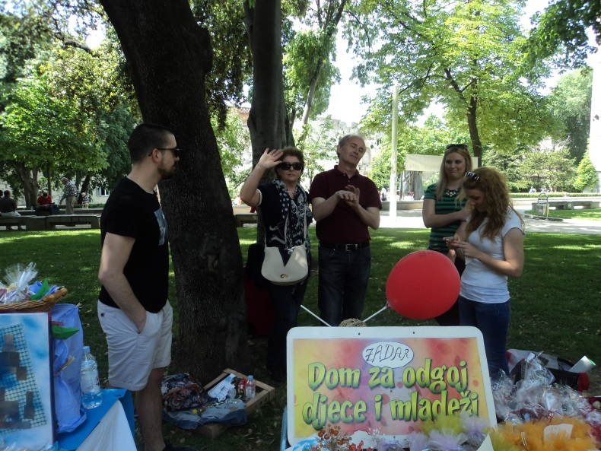

- SVIBANJ 2014.
- posjet Muzeju stakla
- sudjelovanje u sportskim susretima domova u Dugavama
-prikupljanje i slanje pomoći za nastradale u Slavoniji (poplave)

-LIPANJ 2014.
-Likovna kolonija “Dvorište mog djetinjstva”
- izlet u Vodice

-LISTOPAD 2014.

. - sudjelovanje na „Danima otvorenih vrata „ u O.Š. Šime Budinić
- u sklopu projekta udruge „Porat“, čiji smo partneri, psihologinja
Tina Perović vodila je radionice na temu „Rad na sebi“

-STUDENI 2014
-posjet izložbi u Gradskoj loži povodom Dana grada Zadra
-kreativni susreti-Karlovac
-radionice Tine Perović na temu „Slika o sebi i samopoštovanje“
-posjet studenata sa katedre za pedagogiju-kolegij domske pedagogije
-odlazak u kino povodom Dana djeteta

- PROSINAC 2014.
- organizirana je trodnevna izložba dječjih radova na Narodnom trgu povodom
Božića
-izložba slika sa likovne kolonije u Arsenalu
-posjet jednog trećeg razreda iz škole „Šimuna Kožičića-Benje“ sa učiteljicom
Gordanom Peša- izveli igrokaz, a našim korisnicima darovali slatkiše i druge
Potrepštine
-svečani ručak povodom blagdana- svi korisnici, odgajatelji i vježbenici polu-
Dnevnog boravka

Poludnevni boravak u školi
Program poludnevnog boravka pri osnovnim školama ima karakter sekundarne prevencije. Provodi se na mjestu očitovanja teškoća socijalne prilagodbe, što je potpuno u skladu s orijentacijom na deinstiitucionalizaciju i ranu intervenciju u slučajevima manifestiranja rizičnog ponašanja djece osnovnoškolske dobi. Osnovni cilj ovog oblika rada predstavlja ranu intervencijuu svakom pojedinom slučaju, potom pružanju neposredne, kontinuirane pomoći učenicima u otklanjanju očitovanih problema te preveniranju njihova intenziviranja.
Poludnevni boravak se provodio u tri osnovne škole: „Šimuna Kožičića –Benje“, „Petar Preradović“ i „Šime Budinić“.

Dva stručna radnika Doma, dipl.soc.radnica i prof. sociologije, tijekom 2014. god. radili su u poludnevnom boravku pri O.Š.„Šimuna Kožičića Benje“. U O.Š. Petar Preradović također su angažirana dva stručna radnika prof. psihologije i prof. kineziolog. U O.Š. Šime Budinića angažiran je prof. psihologije, jer imamo samo jednu odgojnu grupu, ali u toj školi postoji potreba za uključivanjem većeg broja djece u postojeći program što bi zahtijevalo i zapošljavanje još jednog djelatnika.

Ovim oblikom rada je bilo obuhvaćeno 60 korisnika,učenika navedenih osnovnih škola. U tretman su uključeni temeljem Zakona o socijalnoj skrbi, a dijagnostički kriteriji ovog sociopedagoškog rada bili su: pedagoška deprivacija, hiperaktivnost, vršnjačko nasilje, prevencija poremećaja u ponašanju, složene obiteljske prilike itd..

Glavni cilj programa poludnevnog boravka u školi je pomoć djeci u ostvarivanju uspjeha te snalaženju u školskom, vršnjačkom i obiteljskom okruženju. Korisnicima ovog programa osigurava se poludnevni boravak u školi u trajanju od pet sati svaki radni dan (prije ili poslije nastave), topli obrok, školski pribor, a naši stručnjaci provode neposredni sociopedagoški rad s djecom koja su uključena u redovni program osnovnoškolskog obrazovanja. Program se ostvaruje kroz tehnike građenja grupe i metodologiju grupnog rada, kroz individualnu pomoć u učenju i izradu domaćih zadaća, različite oblike grupnih aktivnosti, radionice za djecu i roditelje, aktivnu suradnju sa djelatnicima škole, nadležnim CZSS i drugim stručnim službama te kroz savjetodavni rad s roditeljima. Posebna važnost se pridaje sekcijama slobodnih aktivnosti: likovna, kuharska i sportska, koje se tijekom dana prakticiraju-likovna i sportska svakodnevno, a kuharska jednom tjedno..

Događanja i aktivnosti produženog stručnog postupka

Tijekom 2014.g za korisnike poludnevnog boravka pri OŠ Šimuna Kožičića Benje, organizirana su sljedeća događanja i aktivnosti:

- VELJAČA 2014.- sudjelovanje naprezentaciji školskog programa
-izrada čestitki za Valentinovo
-izrada i izložba karnevalskih maski

- OŽUJAK 2014. -predstava „Pozdrav proljeću“- dramska sekcija
-izrada i prodaja Uskršnjih ukrasa, aranžmana i dekoracija

- TRAVANJ 2014. - sudjelovanje u akciji čišćenja povodom Dana planeta Zemlje
-akcija „Kopaj s nama“ u suradnji s volonterima te učenicima i djelatnicima O.Š Šime Budinić– bojanje ograde, uređenje domskog vrta i dvorišta
-hortikulturna sekcija- uređenje ulaza u prostor boravka-sadnja
sezonskog cvijeća
-sudjelovanje na „Danu otvorenih vrata „ Doma za odgoj-recitacije

- SVIBANJ 2014.- sudjelovanje na manifestaciji Dan otvorenih vrata osnovnih škola
-uređenje panoa, društvene igre

- LIPANJ 2014. - zajednički odlazak na pizzuu „San Antonio“ povodom završetka školske godine
-izlet sa korisnicima u park „Vruljica“
- RUJAN 2014. - „Pozdrav Jeseni“- zajednički izlet u prirodu
-horikulturna sekcija-sadnja trajnica

- LISTOPAD 2014. - sudjelovanje u akciji „Dani kruha“
-kuharska sekcija-kolači, palačinke
-uređenje panoa, izrada dekoracija

- STUDENI 2014. - zajednički posjet kinu Cinestar
-sudjelovanje u obilježavanju „Dan otvorenih vrata škole“
-informatička sekcija-

- PROSINAC 2014. - izrada Božićnih kolača
-izrada Božićnih ukrasa, aranžmana i dekoracija

Tijekom 2014. god. za korisnike poludnevnog boravka pri OŠ” Petar Preradović”, organizirana su siljedeća događanja i aktivnosti:

-SIJEČANJ 2014..- odlazak u kino
-organiziran odlazak na klizalište-svaki tjedan

-VELJAČA 2014. - Lidrano-podrška korisnicima koji su nastupali
Kuharska sekcija-palačinke, topli sendvići
-klizalište-svaki tjedan

-OŽUJAK 2014.- - Likovna sekcija-bojanje ormara
-sudjelovanje na Danu otvorenih vrata Doma
-izleti na dječija igrališta uz sportske aktivnosti, odlasci na sladoled
-izrada uskršnjh uradaka-likovna sekcija

-TRAVANJ 2014.-Sudjelovanje na akciji “Kopajte s nama”
-svakodnevne sportske sekcije na dvorištu škole
-edukativni obilasci gradskih znamenitosti

-SVIBANJ 2014.-izleti na Kolovare i Borik
-kuharska sekcija, likovna i sportska-svakodnevno

-LIPANJ 2014.-Dan slobodnih aktivnosti osnovnih škola Grada Zadra
“Egzotika”-izložba zmija-odlazak u obilazak
-izlet povodom kraja školske godine-Borik
-sudjelovanje na Likovnoj koloniji

-RUJAN 2014.-izlet-skupljanje šiški za likovnu sekciju
-svakodnevne sekcije-likovna, sportska, informatička

-LISTOPAD 2014.-Posjet Gradskoj knjižnici
-edukativne šetnje gradom
-roditeljski sastanak

-STUDENI 2014. –odlazak na klizalište -
- izrada Božićnih ukrasa, aranžmana
- Helloween – obrada bundeva
- aktivnosti kuharske sekcije: kesteni, griz na mlijeku
- zajednički posjet kinuCinestar, film na temu Konvencije o pravima djeteta
- uređenje panoa povodom Dana gradaZadra

-PROSINAC 2014.- - aktivnosti kuharske sekcije: griz, puding
- izrada Božićnih ukrasa i aranžmana
- uređenje panoa povodom Božića i Nove godine
- tombola
- zajednički posjet gradskom klizalištu

Tijekom 2014. god. za korisnike poludnevnog boravka pri OŠ Šime Budinić, organizirana su slijedeća događanja i aktivnosti:

-SIJEČANJ 2014.-odlazak u kino-animirani film “Juraj i hrabri vitezovi”
-edukativna šetnja gradom-upoznavanje sa znamenitostima

- VELJAČA 2014.- svakodnevno. Likovna sekcija, informatička
-roditeljski sastanak

-OŽUJAK 2014.-sudjelovanje na Danu otvorenih vrata Doma-izvođenje igrokaza
-izrada uskršnjih uradaka

-TRAVANJ 2014.-sudjelovanje u akciji “Kopajte s nama” pri Domu
-izlet na Kolovare-skupljanje kamenja za likovnu sekciju

-SVIBANJ 2014.-izlet na Borik, posjet luna parku

-LIPANJ 2014.-sudjelovanje na Likovnoj koloniji pri Domu
-večera u restoranu San Antonio-povodom završetka školske godine
-izlet u park Vruljica-druženje sa korisnicima škole “ Š:K.Benje”-
poludnevni boravak

-RUJAN 2014.-izlet na Bokanjac-skupljanje plodova prirode za likovnu sekciju
-svakodnevno-likovna, informatička sekcija

-LISTOPAD 2014.- obilježavanje manifestacije „Dani kruha“-izložba radova

-STUDENI 2014.- zajednički posjet kinu Cinestar, film na temu Konvencije
o pravima djeteta
-odlazak na koncert učenika škole- „Gradu na dar“

-PROSINAC 2014. - zajednički domjenak povodom završetka polugodišta
-izrada Božićnih ukrasa, aranžmana i dekoracija

Navedenoj ponudi i aktivnostima je pridodan aktivniji i angažiraniji rad s roditeljima s ciljem unaprjeđenja suradnje radi povećanja roditeljskih kompetencija, njihove bolje informiranosti kao i pružanja stručne potpore i podrške
Tijekom 2014. god. prof.psiholog i dipl.defektolog socijalni pedagog su u suradnji sa djelatnicima poludnevnog boravka u Domu i pri osnovnim školama provodili ambulantnu dijagnostiku i izrađivali stručna mišljenja za korisnike, a za potrebe navedenih usluga.
Kreativno-edukativne radionice za roditelje korisnika poludnevmnog boravka u Domu i pri osnovnim školama provodila je defektologinja socijalni pedagog, član Osnovnog stručnog tima. Tijekom protekle godine održane su tri radionice i to u mjesecu veljači, svibnju i studenom sa slijedećim temama:
1.”Agresivnost djece”
2.”Što čini obitelj”
3.”Obiteljske krize”
Većina.- oko 85 % roditelja se odazvalo i aktivno sudjelovalo iznoseći svoja zapažanja, promišljanja i iskustva vezana za navedene teme. Također su roditelji koristili to vrijeme i iznosili vllastite poteškoće, te su željeli čuti iskustva drugih roditelja ,kao i stručno mišljenje i savjet. Tijekom navedenih susreta u kreativno-edukativnim radionicama, roditelji su upoznati sa pružanjem usluge savjetovanja , kao nove usluge Doma za odgoj djece i mladeži Zadar.

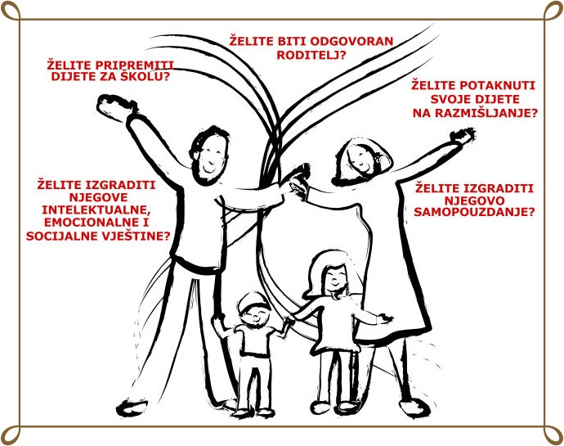

USLUGA SAVJETOVANJA

Usluga savjetovanja je usluga Doma koja se počela pružati od siječnja 2014. god. Namijenjena je maloljetnim i mlađim punoljetnim počiniteljima kaznenih i prekršajnih djela temeljem Zakona o sudovima za mladež i Prekršajnog zakona, potom primarnim obiteljima upućenim od strane nadležnog Centra za socijalnu skrb, kao i korisnicima i roditeljima usluge poludnevnog boravka u Domu i pri 3 osnovne škole.
S ciljem popularizacije pružanja ove usluge promoviran je letak koji je podijeljen u suradničkim institucijama : Centar za socijalnu skrb, ODO Zadar, te unavedene tri osnovne škole.

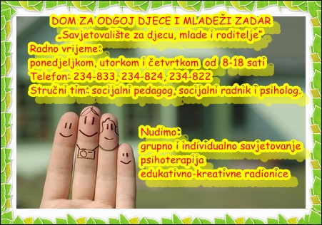

U suradnji sa udrugom “Hrvatska sloga”, od mjeseca ožujka 2014. Godine usluga savjetovanja je pružana u prostoru navedene Udruge u ulici Medulićeva 2, u centru grada Zadra, i to ponedjeljkom, utorkom i četvrtkom od 8:00 do 18:00 sati. Prostor je prethodno primjereno uređen i opremljen. Od rujna 2014. god poradi potrebe sanacije zgrade. U Medulićevoj 2, usluga savjetovanja je pružana u prostoru Doma za odgoj djece i mladeži u ulici Bana Josipa Jelačića 8. Međutim , kako je zbog specifičnosti i zahtjevnosti savjetodavnog rada uputna diskretnost, nužna je dislokacija prostora od matične ustanove, zbog čega je tražena pomoć i podrška Grada Zadra.
Cilj pružanja usluge savjetovanja je pomoći djeci, mladima i roditeljima u njihovom svakodnevnom funkcioniranju, s ciljem razvoja zdravih pojedinaca, zdravih obitelji, te naposljetku zdravog društva.
Na provođenju usluge savjetovanja bili su angažirani socijalni radnik, defektolog socijalni pedagog i psiholog-psihoterapeut do rujna 2014. god., kada su zbog reorganizacije i formiranja novog ustroja Doma s novim uslugama , na ovim stručnim poslovima ostali angažirani socijalni radnik i defektolog socijalni pedagog.

Područja savjetodavnog rada su bila:
- individualno i grupno savjetovanje djece, mladih i roditelja/ skrbnika
- individualna i grupna psihoterapija djece, mladih i roditelja/ skrbnika
- savjetodavni rad sa udomiteljima
- edukativno- kreativne radionice za djecu, mlade i roditelje/ skrbnike
- individualno planiranje rada
- suradnja sa drugim institucijama

Usluga savjetovanja obuhvaćala je sljedeća područja:

- podrška prilikom suočavanja sa raznim životnim problemima (obiteljski problemi, zdravstveni, socijalni, partnerski, školski, itd).
- odnos prema sebi i drugima, društvenim vrijednostima i normama
- rad na jačanju emocionalnih kapaciteta; podrška i pomoć prilikom suočavanja sa tugom, depresijom, agresivnim impulsima, strahovima i zabrinutošću
- rad na jačanju partnerskih kapaciteta i odnosa
- rad na jačanju roditeljskih kapacitete; roditeljska uloga i odgojna postupanja
- rad na poboljšanju uspjeha u obrazovanju; motivaciji, pažnji, organizaciji slobodnog vremena, interesa i navika
- razvijanje vještina komunikacije, nenasilnog rješavanja sukoba te tolerancije i uvažavanja
- osobno i profesionalno samoostvarenje
- informiranje, educiranje, interakcije s drugim članovima grupe, učenje iz osobnog i iskustva drugih

Edukativno - kreativne radionice u odnosu na djecu i roditelje obrađivale su različite tematske jedinice s ciljem povećanja roditeljskih kompetencija, uspostavljanja kvalitetne komunikacije između članova obitelji, te općenito poboljšanja i unaprjeđenja odnosa između roditelja i djece, kao i rad napartnerskim odnosimai sl., a provedene su sa roditeljima djece uključene u uslugu poludnevnog boravka u Domu i u školama.

Posebne obveze

Odgojnu mjeru posebne obveze uključivanje u pojedinačni ili skupni rad u savjetovalištu za mlade, tijekom 2014.god. provodili su članovi Osnovnog stručnog tima. Mjera se provodila na način da se u savjetodavni rad uključi i maloljetnik-ca (mlađi punoljetnik-ca), ali i roditelji. Voditelj odgojne mjere posebne obveze u suradnji sa maloljetnikom (ml.pnt.), roditeljima, nadležnim Centrom za socijalnu skrb, te sudom koji je izrekao rješenje temeljem Zakona o sudovima za mladež, izrađivao je individualni plan rada na provođenju odgojne mjere. Izvješća o provođenju odgojne mjere su se dostavljala tromjesečno nadležnom sudu i centru za socijalnu skrb. Kroz 2014. god. ovom odgojnom mjerom bilo je obuhvaćeno 23 maloljetnika /ml. Punoljetnika

Ostale usluge savjetovanja

Centar za socijalnu skrb zadar je temeljem zakona o socijalnoj skrbi na savjetovanje uputio 3 obitelji. U suradnji sa stručnim radnicima centra prikupljena je potrebna dokumentacija i dogovoren plan i program postupanja u radu s obiteljima, a periodično su dostavljena izvješća o radu.
Usluga savjetovanja je tijekom izvještajnog razdoblja pružena u odnosu na 10 roditelja korisnika usluge poludnevnog boravka u Domu i pri osnovnim školama. Pomoć i podrška navedenm roditeljima je pružena u suradnji sa djelatnicima koji rade s njihovom djecom pri već navedenim osnovnim školama, a prema dogovorenom planu i programu.
Samoinicijativno se za savjetodavnu pomoć i podršku obratilo 12 obitelji tijekom 2014. godine. Savjetodavna pomoć je obuhvaćala sanaciju i poboljšanje obiteljskih odnosa, pedagoško prosvjećivanje roditelja, korekciju poteškoća u ponašanju djece i mladih kao i pružanje nekih relevantnih informacija iz oblasti socijalne skrbi i politike.

Osnovni stručni tim

Tijekom izvještajnog razdoblja,do rujna 2014. god., u suradnji sa korisnicima i odgojiteljima institucionalnog tretmana, članovi Osnovnog stručnog tima: dipl.soc.radnik, prof.psiholog-psihoterapeut, i defektolog socijalni pedagog, izradili su individualne orijentacijske planove i programe rada, kao i godišnje planove rada u kojima su konkretizirani ciljevi rada u različitim aspektima specifičnih poteškoća za svakog korisnika, te metode i tehnike rada i nosioce. Planovi su dostavljeni nadležnim centrima za socijalnu skrb kako bi u suradnji s roditeljima aktivno participirali u rješavanju obiteljskih poteškoća s ciljem što bržeg povratka djeteta/maloljetnika u domicilnu sredinu. Provedena je evaluacija planova i programa u suradnji s korisnicima i matičnim odgojiteljima.

Zadaća članova Osnovnog stručnog tima bila je i savjetodavni rad sa korisnicima institucionalnog tretmana u cilju osvješćivanja vlastitog ponašanja, stjecanja osobnog uvida u uzroke asocijalnih i antisocijalnih oblika ponašanja i agresivnih ispada, vlastite uloge u obiteljskoj dinamici i odnosima, pronalaženja pozitivnih načina afirmacije u društvu i sl., te kontinuirana svakodnevna suradnja s njihovim odgojiteljima.

Tijekom 2014.god. prof. psiholog i dipl. defektolog socijalni pedagog su u suradnji sa konzilijarnom psihijatricom provodili stacionarno – dijagnostičko vještačenje.

Članovi osnovnog stručnog tima sudjelovali su u radu svih odjela Doma, kao i potrebnih administrativnih poslova, koji uključuju i korespondenciju sa nadležnim Ministarstvom i suradnim institucijama. U cilju zaštite interesa korisnika i poduzimanja što kvalitetnijih mjera, ostvarena je redovita suradnja sa nadležnim Ministarstvom socijalne politike i mladih, Uredom dječje pravobraniteljice, nadležnim centrima za socijalnu skrb, sudovima, općinskim državnim odvjetništvima itd.

Članovi osnovnog stručnog tima aktivno su planirali, osmišljavali, predlagali i sudjelovali u realizaciji pojednih smjernica transformacije i deinstitucionalizacije Doma, poglavito u osnivanju novih usluga kao što su organiziranje novih grupa djece u produženom stručnom postupku pri osnovnim školama kao i organiziranju savjetodavnog rada za djecu, mlade i roditelje.

Na razini Doma kroz 2014.god. djelovala je Komisija za prijam i otpust korisnika, koju čine članovi Osnovnog stručnog tima i voditelj institucionalnog tretmana. Održana su -- sastanaka, pri čemu su razmatrana --- zahtjeva za različite oblike tretmana.

STRUČNA TIJELA DOMA
Stručni tim

Stručni tim Doma djelovao je na razini Osnovnog stručnog tima (dipl.socijalna radnica, dipl. defektolog socijalni pedagog i prof.psiholog), te ravnateljica, voditelj stručno – odgojnog rada,voditeljica institucionalnog i voditeljica poluinstitucionalnog tretmana .

Sastanci Stručnog tima Doma, tijekom 2014.god. održavali su se redovno svaki tjedan. Na sastancima su razmatrani aktualni odgojni problemi svih korisnika, planiranje stručnog rada i aktivnosti, osmišljavala se strategija razvoja Doma. Redovito je dogovarano i poboljšanje suradnje sa nadležnim institucijama, posebice nadležnim centrima za socijalnu skrb, sudovima, policijom, itd., a sve u cilju uvažavanja holističkog planiranja i postupanja koji uključuje sve najvažnije sudionike u životu korisnika.

Učinkovita komunikacija i učinkoviti odnosi između radnika mogući su ukoliko stručni radnici aktivno pokazuju i potiču razumijevanje, empatiju, poštivanje i timski rad te je u tom smislu stručni tim i radio na zajedničkoj motivaciji i povezanosti kako bi svi djelovali u istom cilju (općem profesionalnom vrijednosnom sustavu) te utjecali na socijalnu i emotivnu dobrobit djece.

Tijekom izvještajnog razdoblja posebna važnost je posvećena procesu transformacije i deinstitucionalizacije Doma i u tom smislu uvođenje novih usluga, što je bilo potrebno organizacijski i stručno- profesionalno pripremiti i započeti s realizacijom.

Stručno vijeće

Stručno vijeće čine svi stručni radnici Doma, a njegov djelokrug rada je reguliran Pravilnikom o poslovanju Stručnog vijeća Doma za odgoj djece i mladeži Zadar.
Tijekom 2014. god. Stručno vijeće održalo je 4 sjednice.

Upravno vijeće

Upravno vijeće Doma sastoji se od 5 članova: četiri člana imenuje nadležno Ministarstvo (tri predstavnika osnivača i jedan predstavnik korisnika odnosno roditelja / skrbnika korisnika), a jednog člana ( predstavnika zaposlenika) bira Skup radnika Doma za odgoj. Rad Upravnog vijeća odvijao se u skladu sa Statutom Doma i Poslovnikom o radu Upravnog vijeća. Tijekom izvještajnog razdoblja održane su 4 sjednice Upravnog vijeća.

SEKCIJE SLOBODNIH AKTIVNOSTI I AKTIVNOSTI DOMA

Sekcije slobodnih aktivnosti

- likovna sekcija

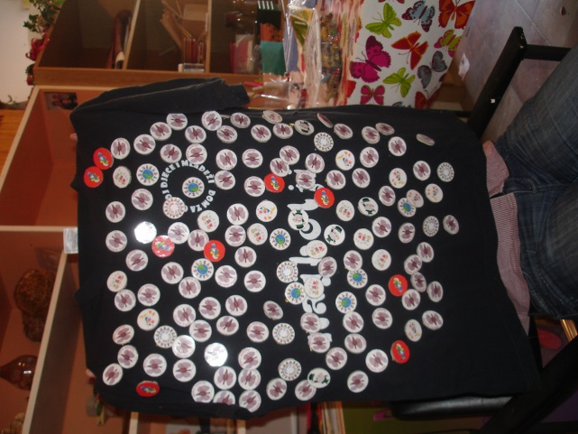

U rad likovne sekcije tijekom 2014. god. bili su uključeni korisnici oba odjela, uz stručno vođenje dva odgajitelja, te pomoć i podršku volontera i vježbenika. U likovnom izričaju korisnici su primjenjivali različite likovne tehnike i materijale: „decoupage“ tehnika, crtanje olovkom, drvenim bojama, slikanje akvarel tehnikom, temperama, flomasterima, rad sa glinom te bojanje iste specijalnim bojama, izrađivanje predmeta od stakla, metala i drva, tehnike lijepljenja različitih materijala (mozaik, kombinirane tehnike, papir, drvo, glina, školjke itd.), te izrada sapuna.Radom likovne sekcije obilježeni su svi važniji blagdani, praznici i događanja kako na razini Doma, tako i Grada.

- sportska sekcija

Ova sekcija obuhvaćala je nogomet, košarku I stolni tenis, koje su vodili odgojitelji prof. kineziologije, ali i svi ostali stručni radnici. Korisnici Doma su bili motivirani i aktivno sudjelovali u svim sportskim aktivnostima. Aktivnosti su se odvijale u prostoru trim kabineta i na vanjskom igralištu.
Korisnike potičemo i na korištenje vanjskih sportskih aktivnosti kao: plivanje, teretana, planinarenje i sl.

- šahovska sekcija

Interes korisnika za sudjelovanjem u ovoj sekciji je slabiji nego za ostale sekcije. U rad iste uključeni su pretežito korisnici poluinstitucionalnog tretmana uz vođenje odgajatelja drugih tretmana.

- kuharska sekcija

Ista je okupljala najveći broj djece i radnika. Rad ove sekcije organiziran je u prostoru čajnih kuhinja tretmana, a aktivnosti su joj bile usmjerene na izradu raznih jednostavnih jela (palačinke, puding, topli sendviči, razni kolači, pizze i sl.). Korisnici su bili izrazito motivirani za sudjelovanje u radu ove sekcije.

- fotografska sekcija

Rad ove sekcije obuhvaćao je fotografsko snimanje i uređivanje fotografija na računalu. Fotografirali su se svi važniji događaji u Domu ili na organiziranim izletima korisnika Doma. Dio fotografija korišten je za izradu prigodnih plakata Doma, a ostatak se arhivirao ili će biti iskorišten u izradi Domske kronike ili monografije. Radom iste koordinirao je voditelj sekcija slobodnih aktivnosti djelom radnog vremena uz asistenciju jedne odgojiteljice.

- informatička sekcija

U Domu za odgoj djece i mladeži tijekom 2014.god. rasformirana je informatička učionica koja je egzistirala na nivou Doma, te su se računala podijelila po katovima, tako da je svaki kat dobio prostor za korištenje računala s internetom. Trenutno na internet za potrebe korisnika imamo spojeno 9 računala. Rad ove sekcije bio je reguliran pisanim pravilima ponašanja. Tijekom 2014. god. korisnici su bili izrazito motivirani za rad na računalima, koja su koristili i u edukacijske svrhe.

- ribolovna sekcija

U rad ove sekcije tijekom 2014. godine bili su uključeni korisnici dugotrajnog smještaja, pod vodstvom odgojitelja istog tretmana. Korisnici su sa odgojiteljem u kasnijim popodnevnim satima odlazili uz more, loviti ribe i lignje, a uz pomoć štapova i tunje.

Aktivnosti Doma

Integracija korisnika u lokalnu zajednicu, i tijekom ovog izvještajnog razdoblja, bila je jedna od glavnih smjernica u radu Doma. Kako bi senzibilizirali javnost i potaknuli je na nesebičnost i razumijevanje za potrebe djece i maloljetnika, te učinili rad Doma prepoznatljivim, organizirano je niz događanja, kojima su se odazvale različite institucije na razini Grada i Županije te građani.

Tijekom 2014. god. nastavljena je kvalitetna suradnja sa udrugom „Promijeni svijet“ koja je u više navrata (sv.Nikola, Božić) donirala korisnicima slatkiše.
U ožujku je organiziran „Dan otvorenih vrata“, te se tom prilikom pokušalo približiti Dom lokalnoj zajednici. Uz obilazak ustanove, predstavljanje načina rada, radionice, predavanja i sportske utakmice zainteresirani su nas bolje upoznali.
U travnju je organizirana akcija „Kopaj s nama“, a tom prigodom uredio se okoliš, posadile se sadnice, uredila živicu, obojila ogradu i klupe, sredili koševe za smeće, pokosili travu da bi se nakon napornog rada dobro zabavili uz DJ Ivana. Cijeloj akciji su se pridružili djelatnici i učenici OŠ "Šime Budinića" te volonteri zainteresirani za pomoć i sudjelovanje u ovoj akciji.
U travnju 2014. Uz pomoć Udruge „Moj otok“ dobili smo vrijednu donaciju- naime u akciji uklanjanja azbestnih krovišta , uspjeli smo zamijeniti krov kod plinare, radionice i kotlovnice, veličine 25 kvadrata , a znamo da azbest šteti zdravlju.Udruga „Moj otok“ je naš projekt prepoznala, te pronašla donatore koji su ujedno bili i izvođači radova.
U svibnju smo također dobili vrijednu donaciju od Mormonske vjerske zajednice koja je aktivna u cijelom svijetu. Kako u Zadru imaju svoju podružnicu, oni su pokazali interes da nam pomognu, te su nam , na naš prijedlog , donirali 5 laptopa.

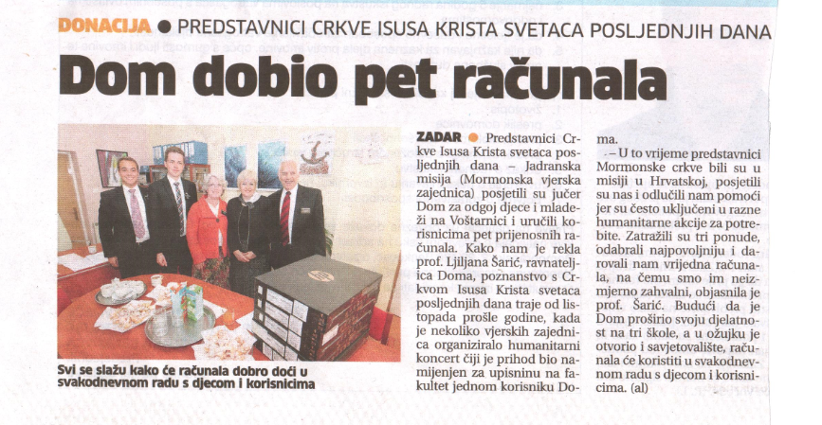

U lipnju 2014. god., dobili smo i vrijednu donaciju „Jane-vode s porukom „. Naime, povodom natječaja koji je Jana objavila, napisali smo projekt za organizaciju likovne kolonije. Naš projekt je prepoznat, te smo dobili materijal : kistove, platna, boje, materijal za izradu keramike, sredstva za okvire za slike, a sve u vrijednosti 20.000,00 kn. Likovni umjetnici koji su sudjelovali na koloniji su od tog materijala naslikali slike koje su nama donirali.
U rujnu smo također dobili vrijednu donaciju od DM drogerie markta. Naime, oni su se sami ponudili da nam nešto doniraju, a mi smo napisali projekt –naše potrebe. Donacija je bila vrijedna 32.000,00 kn- betonski stolovi (x2) za dvorište, dvije vanjske klupe, perilica rublja, dva klima uređaja, 5 polica za knjige, lončanice cvijeća, 12 balkonskih pletenih stolica.Osim toga, njihovi djelatnici su jedan dan volontirali kod nas, te sudjelovali u izradi božičnih eksponata.
Početkom listopada organizirani su Sportski susreti Domova socijalne skrbi. Sudjelovalo je 10 Domova sa preko 100 sudionika, a natjecalo se u 8 sportskih disciplina. Sve je prošlo u prijateljskoj atmosferi, bez incidenata. Svi su bili zadovoljni, kako organizacijom, tako i medaljama i dobrodošlici i gostoljubivosti.
Krajem listopada Srednja škola za primjenjenu umjetnost i daizajn nam je donirala nekoliko vrijednih uradaka svojih učenika završnih razreda. Uz druženje sa našim korisnicima, što smatramo vrijednim iskustvom, slike su i postavili u prostoru dnevnih boravaka, hodnika i blagovaona.Suradnju ćemo nastaviti i u narednom periodu-uređenjem balkona.
U prosincu 2014. god. Dom je sudjelovao na dvije fritulijade-humaniterne akcije prikupljanja sredstava za opremanje socijalne samoposluge pri crkvi Sv. Frane.
Također, za doprinos u radu sa volonterima , te razvoj volonterstva i volonterskih aktivnosti, a povodom Međunarodnog dana volontera, dobili smo nagradu „Volonterska ruka“.
Stranka HNS je organizirala humanitarnu akciju-prikupljanje igračaka, didaktičkih igara i sl. za potrebe Doma, te nam je donacija uručena pred Božić. Dio poklona smo podjelili našim korisnicima poludnevnih boravaka, a dio smo proslijedili dječijem vrtiću „Latica“ ( sve što je bilo za niži uzrast).
Udruga „Cinaz“ , koja organizira radionice i druge vanškolske aktivnosti nam je donirala sve uradke sa svojih radionica, kao doprinos u humanitarnoj prodaji božićnih uradaka.
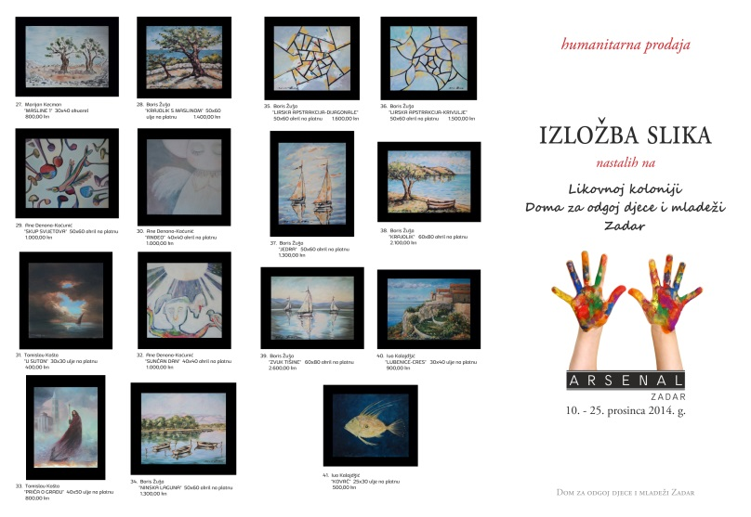
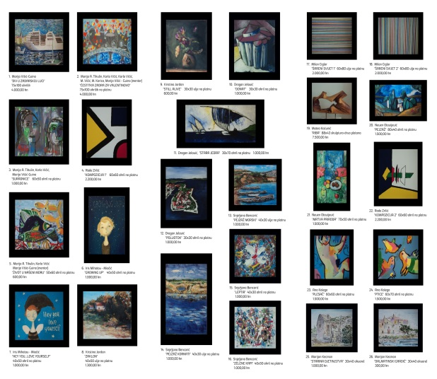
U prostoru „Arsenala“ organizirana je izložba likovnih djela sa Likovne kolonije na temu „Dvorište mog djetinjstva“. Izložba je trajala od 10.-25.12.2014. god. Bila je humanitarna i prodajna. Prihod od prodaje je namijenjen poboljšanju uvjeta života naših korisnika.

Tijekom 2014.god. nastavili smo sa edukacijom i supervizijom volontera u našem Domu. Do kraja izvještajnog razdoblja, u Domu je volontiralo 45 volontera, raspoređenih po odjelima.

STANDARDI KVALITETE

Važno je istaknuti kako smo tijekom 2014. god. nastavili sa uvođenjem standarda kvalitete u rad našeg Doma. Standardi kvalitete orijentirani su na način na koji se ostvaruje interakcija između socijalnih usluga i korisnika usluga te na kvalitetu postignutih rezultata za korisnike. Naglasak je, dakle, na korisnicima usluga, njihovim obiteljima, značajnom pomaku od pasivnosti ka aktivnosti korisnika te holističkom pristupu.

STRUČNO USAVRŠAVANJE

Stručna djalatnica koja je ujedno i licencirani supervizor psihosocijalnog rada organizirala je i vodila superviziju za djelatnike sustava socijalne skrbi iz tri ustanove na našem području. Ujedno je i sama bila član intervizijske grupe s kolegama supervizorima te sudjelovala na redovitim susretima. Također se troje djelatnika Doma uključilo i sudjelovalo u radu supervizijskih grupa.
Stručna djelatnica, prof. psiholog je uključena već drugu godinu na edukaciju iz Integrativne psihoterapije (traje 4 godine). Druga stručna djelatnica prof.psiholog je uključena u četverogodišnju psihoterapijaku edukaciju iz Gestalt psihoterapije u Zadru, a treća stručna djelatnica-dipl.defektolog soc.pedagog također, ali u „Gestalt Homa centar“ u Zagrebu.
Jedna stručna djelatnica, dipl.soc.radnik je upisala Specijalistički studij „Psihosocijalni pristup u socijalnom radu“ pri Studijskom centru za socijalni rad na Pravnom fakultetu.
Stručna djelatnica,prof.psiholog-psihoterapeut je sudjelovala na Konferenciji o novim psihoaktivnim tvarima u organizaciji Ureda za droge Republike Hrvatske, gdje je bila izlagač., kao i na ponovljenom Seminaru o novim drogama u Mariji Bistrici. Tada je naš Dom pohvaljen kao jedini Dom koji se aktivno uključio u ovu problematiku.Ista stručna djelatnica je sudjelovala i kao izlagač na tjednu Mentalnog zdravlja na temu:“ Poremećaji u ponašanju“.
U listopadu je dipl.defektolog soc.pedagog sudjelovala na 4.Kongresu soc.pedagoga u Supetru na Braču i aktivno usmeno izlagala uz power point prezentaciju stručni rad na temu „O superviziji u socijalnoj pedagogiji“. Također je sudjelovala i na okruglom stolu na temu „Rezultati projekta Multidimenzionalna analiza socijalne uključenosti djece s teškoćama i studenata s invaliditetom u obrazovnom procesu“-Sveučilište u Zadru.
Stručna i znanstvena literatura nabavljala se u skladu sa financijskim mogućnostima Doma.

Potreba permanentnog stručnog usavršavanja radnika Doma bila je ograničena nedostatnim financijskim sredstvima.

SURADNJA SA DRUGIM SUDIONICIMA TRETMANA KORISNIKA

U cilju što kvalitetnije brige, zaštite, odgoja, socijalizacije i resocijalizacije korisnika izrazito je važna suradnja između Doma i drugih institucija ne samo na razini Zadarske županije već i drugih županija RH-e, obzirom da korisnici Doma dolaze sa područja cijele Hrvatske.

Nastavljeno je raditi na kvaliteti suradnje sa roditeljima, skrbnicima i nadležnim centrima i u 2014.god. na način da su svi dionici bili uključeni u verifikaciju individualnih orijentacijskih planova i godišnjih planova i programa rada.

Suradnja sa nadležnim Općinskim državnim odvjetništvom bila je korektna, kao i suradnja sa MUP-om, Odjelom za maloljetničku delikvenciju.

Problemi u sporosti rješavanja postupaka kada su u pitanju maloljetnici su i dalje prisutni, te je u tom smislu inicirana suradnja sa nadležnim sudovima.

Ostvarivani su redoviti sastanci Povjerenstva O.Š „Šime Budinića“ na kojima je razmatran odgojno – obrazovni status svakog učenika, uključenog u posebno odjeljenje njihove škole. Osim sa navedenom školom, bila je redovita suradnja i sa srednjim školama koje pohađaju naši korisnici.
Ostvarena je kvalitetna suradnja sa stručno- razvojnim službama i ostalih škola u kojima pružamo uslugu poludnevnih boravaka, nastavnicima i ravnateljima.
Dijelu naših korisnika neophodna je kontinuirana psihijatrijska pomoć i podrška, te povremena hospitalizacija u psihijatrijskim bolnicama (Psihijatrijska bolnica za djecu i mladež Zagreb, PB Lopača). U tom smislu ostvarena je sustavna i permanentna suradnja sa konzilijarnom psihijatricom dr. Snježanom Maksan Korčulanin.
Ostvarena je suradnja i sa udrugom „Porat“, te sa udrugom „Mala filozofija“.

U cilju trajne i kvalitetne skrbi o zdravlju korisnika redovita je suradnja i sa liječnicima opće prakse i liječnicima Opće bolnice Zadar.

Zaključno, i proteklo izvještajno razdoblje obilježilo je fokusiranje stručnog rada na individualne potrebe korisnika, kroz izradu individualnih planova i programa, njihovu evaluaciju uspješnosti, integraciju i koordinaciju svih sudionika u radu sa korisnicima.

Javnim aktivnostima Doma željelo se utjecati na razvoj pozitivne slike o Domu, njegovom radu, a nadasve senzibilizirati javnost o potrebama naše djece i mladih. Integracija korisnika u lokalnu zajednicu od iznimnog je značaja jer umanjuje stigmatizaciju tzv. „domske“ djece i osigurava im potrebnu podršku i pomoć u procesima socijalizacije i resocijalizacije.

SURADNJA SA MEDIJIMA

Dom za odgoj djece i mladeži ima vrlo dobru suradnju sa medijima. Sve manifestacije koje je organizirao Dom bile su medijski popraćene. Majbolju suradnju imamo sa zadarskim listom, VOX- tv, Novim radiom i Radio Zadrom.Rađene su mnoge reportaže o aktivnostima našeg Doma, što je velikim dijelom utjecalo na socijalnu uključenost naših korisnika u lokalnu zajednicu. Uz njihovu pomoć naša Ustanova je sve otvorenija i poželjan je partner u mnogim projektima Udruga- Eko Zadar, Cinaz, Porat, Igra.... Sudjelovali smo i na obilježavanju Međunarodnog dana djeteta- TV VOX, na temu „Udomiteljstva“ također..

Stručni tim: Predsjednica Stručnog vijeća:

_______________________________ _________________________
Jelica Dadić, dipl.soc.radnica Nevena Čizmin, prof. pedagog

_______________________________
Valentina Cindori, dipl.def.soc.pedagog Ravnateljica:

_______________________________ _________________________
Marina Milivojević, prof. psiholog Ljiljana Šarić, dipl.soc.pedagog

Siječanj 2014.go.

